2022年11月29日
株式会社ハッピーラボラトリー

オリジナル ジッポ ライター OEM/ODM提供の
オンライン相談窓口を開設

キャラクターとZIPPOライターのコラボレーションを手がける株式会社ハッピーラボラトリー（東京都北区）は、ジッポ オリジナルデザイン商品の開発、OEM/ODM提供の、オンライン相談を2022年11月29日よりスタートいたします。オリジナル ジッポ ライター OEM/ODMのお問い合わせが、公式サイトからこれまでより気軽にできるようになります。
https://hapy-labo.com/zippo-oem/

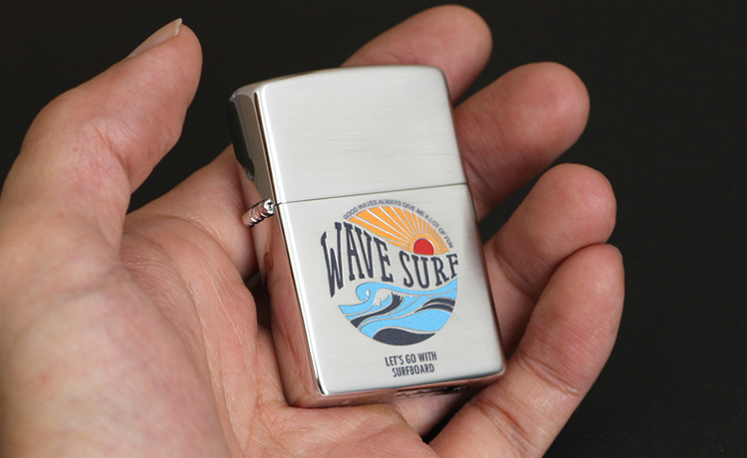

こんなジッポを作りたい。販売したい。販促品を作りたい。などなど、そんな時にお問い合わせください。
オリジナルジッポのOEM/ODM提供いたします。

ライター製造70年の実績を持つ、ジッポ社正規認定工場にて一貫生産。長年培った職人の技術で最高の製品を作ります。

OEM工場は、ジッポ社正規認定工場としては老舗中の老舗で、OEM(※1)もODM(※2)も承り、基本的に社内で一貫生産を行います。東京駅から工場まで2駅ですので、納品前の検品など心配な事も、ご連絡いただけましたらすぐに対応できます。また事前の工場視察なども承れますのでご相談ください。

※1 OEMとは：お客様の企画やデザイン、設計したものを弊社が受け生産するケースとなります。
※2 ODMとは：お客様からの要望を弊社にてまとめ、企画やデザイン、設計、生産などを行うケースとなります。

ライター製造70年の工場にて生産
1970年代、日本製のライターは世界の喫煙具の約90％を占有していたという話を聞いたことがありますか？そのくらい、昔は日本製のライターは世界中で有名で、今ではなかなかお目にかかれない高級ライターを製造している会社がたくさんありました。
ハッピーラボラトリーでは、そんな時代を生き抜いてきた工場にライターの製造依頼をしています。ライターに関わる、ほぼすべての工程を社内で行っている工場です。

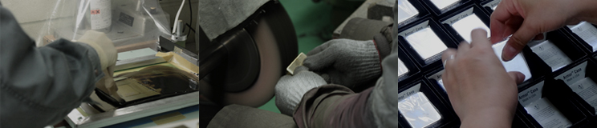

ジッポ社正規認定の職人技術とあなたのアイデアで最高のものを一緒に作りましょう！

こんなジッポを作りたい。販売したい。販促品を作りたい。などなど、そんな時はまず弊社にお問合せください。

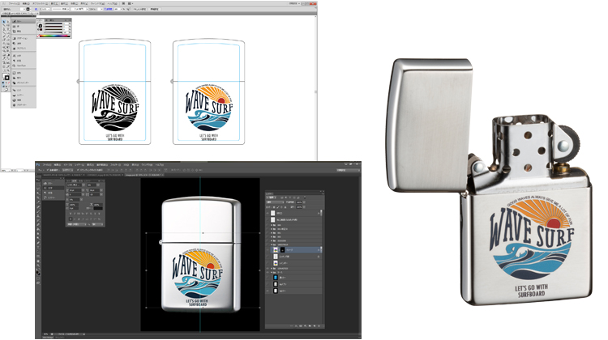

ジッポ オリジナル商品、OEM/ODM 提供のオンライン相談窓口
URL https://hapy-labo.com/zippo-oem/

【本件に関するお問い合わせ】
会社名：株式会社ハッピーラボラトリー
担当者：松川 幹弘
TEL：090-5753-3761
FAX：03-6807-6843
E-Mail：matsukawa@hapy-labo.com
受付時間：9:00～17:00 ※土・日・祝日を除く平日

【会社概要】
会社名：株式会社ハッピーラボラトリー
代表者：代表取締役社長 岡本 衛
所在地：東京都北区昭和町3−2−1
TEL：03-6807-6833
FAX：03-6807-6843
URL：http://www.hapy-labo.com/
E-Mail：matsukawa@hapy-labo.com
事業内容：キャラクターグッズの製造・販売

